 | ОБЩИНА ТЪРГОВИЩЕ
7700 Търговище, пл. Свобода
Телефон: 0601/68612; факс: 0601/620 57,0601 622 12
e-mail:obshtina@targovishte.bg; www.targovishte.bg

Проект!
ПЛАН
ЗА ДЕЙСТВИЕ
НА ОБЩИНА ТЪРГОВИЩЕ
ЗА ИЗПЪЛНЕНИЕ НА СТРАТЕГИЯТА НА
ОБЛАСТ ТЪРГОВИЩЕ ЗА РАВЕНСТВО,
ПРИОБЩАВАНЕ И УЧАСТИЕ НА РОМИТЕ
2021 – 2023 г.

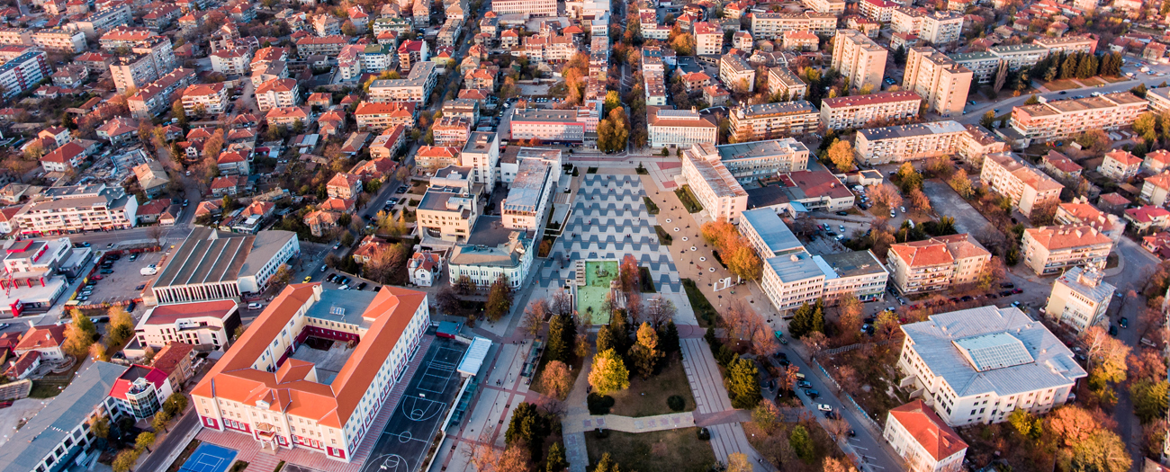
2021 г.

Приет на заседание на Общински съвет Търговище-
с Решение № … по Протокол № … от …..г.

І. ВЪВЕДЕНИЕ
Настоящият план за действие на община Търговище за равенство, приобщаване и участие на ромите (2021 г. -2023 г.), е неразделна част от Областната стратегия на област Търговище за равенство, приобщаване и участие на ромите в област Търговище (2021 г. -2030 г.), и е в изпълнение на Националната стратегия на Република България за равенство, приобщаване и участие на ромите (2021 -2030 г.). Той се базира на Стратегическата рамка на Европейския съюз (ЕС) за ромите за равенство, включване и участие“, Европейския стълб на социалните права (ЕССП), целите на Организацията на обединените нации (ООН) за устойчиво развитие до 2030 г., както и на Плана за развитие на община Търговище.
Обхваща периода 2021 – 2023 г. и има за цел да анализира ситуацията в общината към момента и да планира дейностите, в изпълнение на националната политика по приобщаване на уязвими граждани. Той е отворен документ, който може да бъде актуализиран, допълван и променян съобразно реалната обстановка в община Търговище.
Планът посочва основни приоритети на местната политика в тази сфера, задачите пред местната власт и местната общност към разрешаване на потребностите на групите в риск. Акцентите в Плана за действие следват приоритетите, заложени в Областната стратегия, като се надгражда постигнатото в периода на изпълнение на Националната стратегия на Република България за интегриране на ромите (2012-2020г.) (НСРБИР), а именно: повишаване на образованието, здравния статус, жилищни условия, заетост, върховенство на закона и недискриминация, култура и медии.
Изпълнението му е насочено към:
- Повишаване статуса на българските граждани от ромски произход и други граждани в уязвимо социално положение, живеещи в сходна на ромите ситуация;
- Мотивиране и стимулиране на хората в риск да се справят с проблемите си;
- Включване на други българските граждани в уязвимо социално положение, живеещи в сходна на ромите ситуация във всички форми на обществения, икономическия и културния живот на община Търговище ;
- Активизиране на гражданското общество за толерантност и съпричастност към маргинализираните групи.
Планът за действие на община Търговище (2021-2023) е израз на политиката на Община Търговище чрез взаимодействие с местните общности да се подобряват социалноикономическите условия на живот на уязвимите малцинствени групи.
Приложен е интегриран териториален подход, при който на териториален принцип едновременно се предприемат мерки и обединяват ресурси по различни приоритети, съобразени с местните специфики и нужди, с цел постигане на видима промяна на населените места.
В настоящия документ терминът „роми“ се използва като общ термин. Той включва групи от хора, които имат повече или по-малко сходни, но не едни и същи културни и социални характеристики. Самоопределянето им също може да бъде различно. В България трайна тенденция е част от хората, които околното население възприема като роми, да се самоопределят като българи, турци, румънци и т.н.
Планът за действие на Община Търговище определя и планира задачите и усилията на местната власт, неправителствените организации (НПО) и общността към проблемите на маргинализираните групи в общината, като отчита ситуацията на тази общност от социално-икономическа и демографска гледна точка.
Чрез реализацията на Плана за действие, община Търговище се присъединява към европейските принципи на хуманност и солидарност, като осигурява интегриране на общности и индивиди, пълноценна реализация и грижа за хората от рисковите групи.
Основен принцип при разработването на Плана за действие е партньорството и широките консултации с всички заинтересовани страни. Тяхното участие във всеки етап от процеса на подготовка на документа е в стремеж за отразяване на реалните нужди и значими проблеми на общността, имащи пряко отношение към социално-икономическото развитие на страната, както и обхващане на всички възможни решения.
В разработването на Плана за действие взеха участие представители на местната власт, НПО, регионални и местни структури на държавни институции и представители на целевата група.
От месец април на 2021г., в община Търговище стартира Програмата на ЕК и Съвета на Европа „РОМАКТ”. Със заповед на кмета на община Търговище №1451/08.12.2021 г. е сформирана Общинска работна група за разработване на Плана за действие на община Търговище 2021 – 2023, включваща широка група от представители на заинтересованите страни - местни институции, работещи на територията на община Търговище, които имат отношение в процеса на социалното включване на граждани от уязвими общности.
Общинска администрация Търговище, съвместно с експерти на Програма Ромакт осъществи проучване и събра актуални данни за установяване на демографската картина, социалния статус и проблемите в образованието, здравеопазването, жилищното настаняване, заетостта и междуетническите отношения при ромското население.
Финансирането на изпълнението на дейностите ще се осъществява със средства от Общинския бюджет и Републиканския бюджет, както и със значителен размер на средства от Европейски фондове за периода 2021 – 2027 г., както и договорени европейски средства от оперативните програми действащи за периода 2014 – 2020г.
Реализирането на общинската политика за интегриране на маргинализираните групи е непрекъснат процес, инструмент за хармонизиране на местните инициативи с държавните изисквания, възможностите на местната власт и потребностите на жителите на общината, с цел подобряване благосъстоянието на тези групи.
ІІ. АНАЛИЗ НА ПРОБЛЕМИТЕ И СИТУАЦИЯТА. ПРЕГЛЕД ПО ПРИОРИТЕТИ.

Актуално състояние на ромската общност в общината.
По данни от проведеното през 2011 год. преброяване на населението и жилищния фонд в област Търговище живеят 120 818 души. Конституцията на Република България, вътрешното законодателство и ратифицираните от България международни документи гарантират правото на всеки гражданин на самоопределяне. Етническата група представлява общност от лица, близки по произход, бит, култура и език. Преброяваните лица сами определят етническата си група. Възползвайки се от това си право, 106 800 души или 88,4% от областта са определили доброволно своята етническа принадлежност, от които като роми са се самоопределили 7,3% или 7 767 души.
Така в област Търговище ромският етнос се очертава трети по численост, след българския и турския. Продължава тенденцията част от хората, които околното население назовава „роми” или „цигани”, да се самоопределят като българи, турци, румънци и др., което произтича от правото на преброяваното лице само да определи етническата си принадлежност.
Най-голям е броят на ромите в най-малката възрастова група от 0-9 год. – 1410 души, от 10-19 г.-1352 души, 20-29 г. – 1342 души. Най-малко са ромите от 60- 69 г. – 522 и на 70 и повече години – 264 души. Това разпределение показва ниска продължителност на живот. Етническата група на децата се определя от техните родители. Ако родителите имат различна етническа принадлежност, за децата се определя тази, която родителите определят по взаимно съгласие.
Населението на 7 и повече години беше наблюдавано и по степен на завършено образование. Наблюдавайки ромската етническа група се вижда, че 6771 души са отговорили на този въпрос, от които едва 6 души имат завършено висше образование. Най-многочислени са групите с основно – 2677 и начално образование – 2250 души.
По общини ромската етническа група се разпределя както следва – най- многобройна е групата в община Търговище – 3902 души, на второ място е община Омуртаг – 1690, следвани от община Антоново – 1212 и Попово – 959 души. В община Опака броят на ромите е съвсем незначителен.
Общинска администрация Търговище, съвместно с експерти на Програма Ромакт осъществи проучване и събра актуални данни за установяване на демографската картина, социалния статус и проблемите в образованието, здравеопазването, жилищното настаняване, заетостта и междуетническите отношения при ромското население, които да послужат при изготвянето на настоящият анализ.
Проучването в община Търговище включва три метода за събирани на данни.
Първият метод е провеждане на анкета от Местна Активна Група (МАГ) - Търговище , състояща се от 35 въпроса и проведена през месец ноември, 2021 г., в което бяха обхванати 104 домакинства, избрани на случаен принцип, в които живеят 604 души, които представляват 15.48% от ромите в община Търговище (по официални данни ромите в община Търговище са 3902 души, НСИ, 2011). Като се има предвид, че са анкетирани преди всичко представители на уязвими семейства в общността, може да се приеме, че резултатите са достатъчно показателни и представителни. Анкетирането се проведе в следните населени места: гр. Търговище; с. Голямо Ново; с. Давидово; с. Пробуда; с. Лиляк; с. Подгорица.
Всички 104 домакинства са анкетирани в домовете им по въпросник, изработен специално за проучването. Въпросите са насочени към установяване на демографската картина, социалния статус и проблемите в образованието, здравеопазването, жилищното настаняване, заетостта и междуетническите отношения.
Вторият метод за събиране на данни за анализ бе организирането на 7 фокус групи с представители на местната ромска общност от: гр. Търговище, кв. „Малчо Малчев“; с. Голямо Ново; с. Вардун; с. Лиляк; с. Пробуда; с. Подгорица; с. Давидово. Проведени са 2 срещи на МАГ за обобщаване на идентифицираните общностни проблеми, причините за тях и за планиране на мерки за тяхното разрешаване.
Третият метод е свързан с провеждане на интервютa, от които се събра информация за актуални проблеми на ромите и ангажимента на институциите към тях. Данни от проучването: В 104 домакинства живеят общо 604 души, което е средно по 5.8 души в домакинство. Делът на децата до 18 години в тези домакинства е 32.8 % (общо 198 деца). Като правило децата в домакинството се отглеждат от двамата родители – 55.8%. Почти 31.7 % от децата се отглеждат от баба и дядо и други настойници, причини за което са свързани с работа в чужбина от страна на родителите. Този показател затвърждава данните, получени от МАГ и образователните институции, че част от проблеми в образованието, които ще бъдат разгледани по-долу в анализа, са породени от липсата на подходящ контрол и оказване на подкрепа в образователния процес.

- ПРИОРИТЕТ ОБРАЗОВАНИЕ
Нивото на образователните характеристики на населението е ключова предпоставка за качеството на човешкия ресурс.
Проучването установи, че почти 79 % от децата посещават редовно детска градина.
В малко над 20 % децата не посещават детска градина, като сред основните причини за това са, че родителите „предпочитат да си гледат децата вкъщи“ (8), че детето „плаче и не иска да ходи сутрин“ (5), „лисата на финансови средства за дрехи и обувки“ (4); „разболява се често“ (3).
Вижте графики № 1 & 2

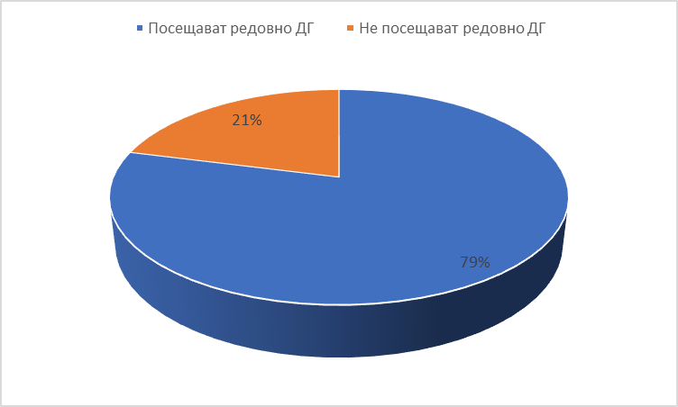
Графика № 1
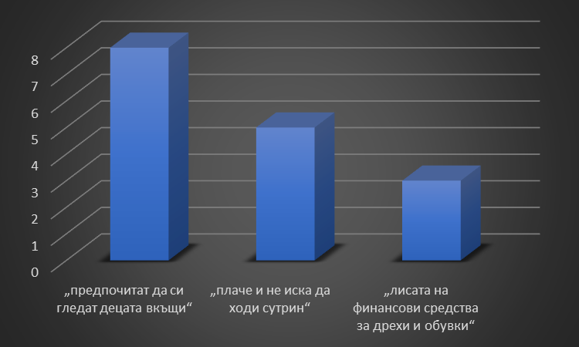
Графика № 2
Важно е да се отбележи, че необхванати деца в детска градина има в село Давидово (около 15-20) според представители на общността от селото, споделено по време на проведената фокус групата. Причината за това е липсата на транспорт до града. Желателно е да се помисли и за тези малко над 20%, за да имат еднакво начало и достъп до образователния процес в началното училище. Според обобщенията от анкетирането, малко над 70 % от децата посещават редовно училище. Това почти потвърждава информацията, получена от МАГ, че около 25 % от учениците не посещават редовно училище. Причините за това са разнородни и изискват индивидуален подход за работа с отделните семейства: „липсата на финансови средства за закупуване на дрехи и обувки“ (8); „липса на средства за учебници“ (8); „наличие на ранни съжителства“ (7); „непостоянна миграция на семействата в чужбина“ (5); „слабото владеене на български език“ (4).
Вижте графика № 3
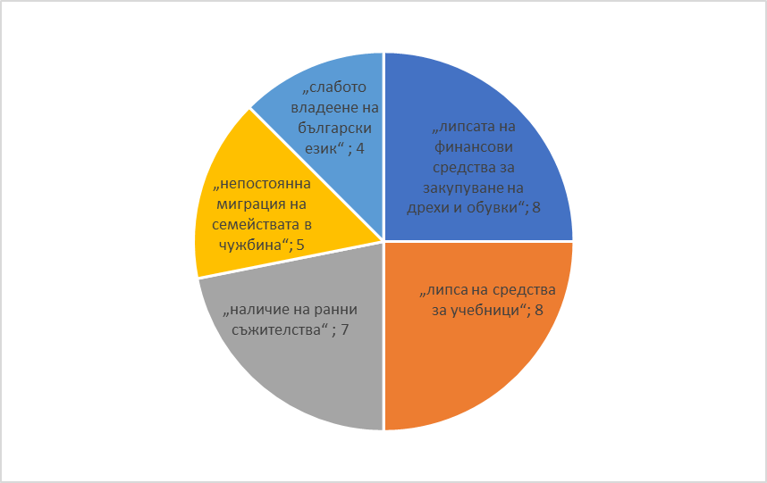
Графика № 3
В тази връзка е необходимо да се планират мерки, насочени към повишаване нивото на редовна посещаемост на ромските ученици в училище и превенция от отпадане от образователната система.
Проучването установи, че в 27,9%. от анкетираните семейства има съжителстващи лица под 18г., но това по-скоро може да се дължи на неразбиране на въпроса и поради това се нуждае от допълнително проучване. От проведените фокус групи и срещи на МАГ беше получена информация, че този проблем почти отшумява и броят на ранните съжителства е сравнително малък. Споделено беше още, че през настоящата 2021 г. има 2- 3 случая с момичета на 13 - 14г. в с. Голямо Ново и също толкова в с. Лиляк с момичета на 16 - 17 г. Проблемът с ранните съжителства несъмнено се явява една от причините за нередовна посещаемост в училище и последващо отпадане от образователната система.
В хода на прочуването бяха установени 6 случая на деца, които изобщо не посещават училище. Тези непълнолетни съпружески двойки не биха имали равен достъп до образование, а това ще повлияе негативно и при реализацията им на трудовия пазар по-късно. Необходими са съвместни усилия, от всички заинтересовани страни с цел намаляване броя на ранните съжителства и реинтеграция на отпадналите ученици от образователната система.
Следващ важен проблем, който се открои в областта на образованието, е малкият брой ученици, достигнали гимназиален етап на образование. Този проблем не се отрази в обобщението от анкетирането, но от проведените фокус групи стана ясно, че той съществува и според общността касае около 60% от учениците от с. Голямо Ново и около 20 % от учениците от с. Лиляк. Важно е да се отбележи, че проблемът касае предимно ромските девойки. Местната общност споделя, че децата от с. Пробуда стигат предимно до основно образование. Като причини за този проблем се откроиха: някои родителите изпитват притеснения да изпратят девойките в града сами или не възприемат образованието за приоритет; недостатъчното владеене на български език; липса на финансови средства сред някои семейства, за да изпращат децата си на училище; ранните съжителства.
По отношение на висшето образование, в хода на анкетирането се идентифицираха само 6 души, които в момента участ във ВУЗ. Задължително е планиране на мерки за повишаване на броя на ромските деца, завършили гимназия. Също така е желателно да се планират мерки за повишаване на броя на ромите, които да завършват висше образование.
Завършването на средно и висше образование улеснява и достъпа до пазара на труда. Въпреки че се увеличава броят на завършилите средно образование младежи, той все пак остава по-нисък от тези на неромите като цяло, а това може да задълбочи социалните неравенства.
Почти половината от анкетираните не са отговорили на въпроса „Според вас ограмотено ли е вашето дете?“. От отговорилите на този въпрос, 47 души са отговорили с „да“ и само 9 с „не“. От проведените срещи с МАГ и представители на образователните институции обаче стана ясно, че съществува проблем с незадоволителните образователни постижения сред ромските ученици или т.нар. функционална неграмотност, което според МАГ касае около 40 % от ромските ученици, които нямат добри образователни постижения и знания, отговарящи на класа им. Сред основните причини за това бяха посочени: недостатъчно владеене на български език; недостатъчна подкрепа в образователния процес от страна на някои семейства; недостатъчно добра подготовка на някои от учителите за работа с деца билингви; липса на перспектива; непостоянна миграция на семействата, което води до отписване и записване на учениците., около 25%. Важно е да се отбележи, че близо 76 % от анкетираните са посочили, че нямат детска стая. Тези условия говорят за липса на обособено място за учене, а това също допринася за по-ниски резултати в училище. В тази връзка е необходимо да се планират мерки за повишаване на нивото на усвояемост на учебното съдържание и подобряване на условията за качествено образование. Отново наложително е да се припомни, че важна роля за разрешаване на този проблем би имало мотивиране на родителите/настойниците да изпращат децата си на занималня. Там, където няма занимални - да се създадат такива.
Според данните от анкетирането малко над 13% от родителите не поддържат редовен контакт с учителите, като причини се открояват „липсата на време за това“ (10), „притеснения на родителите да говорят с учителите“ (9), „постоянно се оплакват от детето ми“ (6). Желателно е да се насърчат родителите да комуникират по-често с учителите и да се интересуват от напредъка на децата си. Посещенията от учители и образователни медиатори на терен е доказана добра практика за оценка на нуждите на децата, преценяване на социално-битовия им статус и съдействие на място.
Следваща група от въпроси е свързана с установяването на образователния ценз на включените в анкетата. Като цяло преобладават хората с основно образование – около 38.7 % от всички анкетирани над 18 години. Над 19.8 % са със завършен между 5. и 7. клас, малко над 13.7 % са с начално и по-ниско образование, а 12.5 % са със средно образование. Други 4,1 % никога не са ходили на училище, а 11.2 % не са отговорили на този въпрос.
Вижте графика № 4
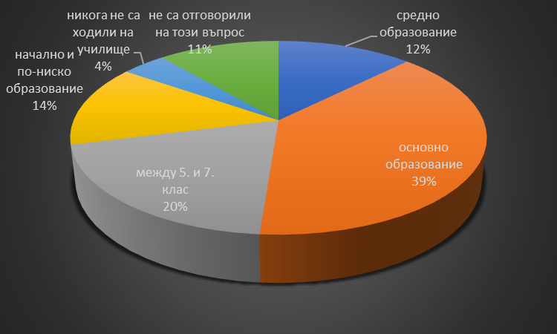
Графика № 4
Последните данни потвърждават информацията, получена от фокус-групите, че съществува проблем с ниския образователен ценз сред ромите от община Търговище и наличието на неграмотни и слабограмотни роми в трудоспособна възраст. Според участвалите във фокус групите неграмотнност и слабограмотност се наблюдават при около 50 % от ромите от с. Давидово и също толкова - при ромите в с. Пробуда, където повече роми от селото са с начално образование. В тази връзка е необходимо планиране на мерки, насочени към роми в трудоспособна възраст с цел ограмотяване и обучение на неграмотни и слабограмотни лица, както и популяризиране на възможностите за продължаване на образованието си до по-висока образователна степен в задочна форма на обучение.
В целодневна организация на учебния процес през учебната 2020/2021 г. са обхванати общо 983 ученици в 41 групи от 11 училища, в които се обучават деца от смесените региони (3 училища в град Търговище и 8 училища в селата).
От м. IX до м. XII. 2020 г. са изградени общо 3 кабинета в две от средищните училища (II ОУ „Н.Й.Вапцаров“, гр. Търговище - 2 кабинета и в ОбУ „Христо Ботев“, с. Макариополско - 1 кабинет по практика) за подобряване на училищната среда с цел повишаване на възможностите за качествено образование на децата и учениците учащи там.
През учебната 2019/2020 г. и учебната 2020/2021 г. (от м. IX до м. XII.2020 г.) са подпомогнати общо 132 социално слаби ученици от етническите малцинства, които са продължили своето обучение в 4 от средните училища в град Търговище: Спортното училище, Професионална гимназия по земеделие, Професионална гимназия по електротехника и строителство и Професионална гимназия по туризъм и хранително-вкусови технологии.
През учебната 2020/2021 г. само в едно общинско училище - ОУ „Г. С. Раковски” с. Голямо ново, продължават да функционират все още групи по СИП „Ромски фолклор” - по една група в прогимназиален и в начален етап с по 15 ученици. В останалите 10 училища, в които се обучават деца от смесените региони няма организирани групи по “Ромски фолклор”.
През учебната 2020-2021 г. 11-те училища, в които се обучават деца от смесените региони продължават да работят по дейностите за занимания по интереси по чл. 21 от Наредбата за приобщаващото образование със сформирани групи в различни тематични направления, които са съобразени с интересите и потребностите на учениците, както и по проектите „Подкрепа за успех”, „Активно приобщаване в системата на предучилищното образование” (за децата от предучилищната группа в ОУ „Отец Паисий“ с. Подгорица) и др. ОУ „Г. С. Раковски” с. Голямо ново е едно от най-активните училища с проведени разнообразни извънкласни и извънучилищни дейности.
През учебната 2020/2021 г. обществените съвети към училищата продължават своята дейност, с активното участие на родителите, които са членове в тях. Общо 8 от училищата, в които се обучават деца от смесените региони са разработили свои училищни политики за работа с родителите.
През учебната 2020/2021 г. за работа в мултиетническа среда са се квалифицирали общо 6 педагогически специалисти от 4 училища с ученици в смесените региони (II ОУ „Н. Й. Вапцаров“ гр. Търговище - 1 учител; ОУ „Г. С. Раковски” с. Голямо ново - 1 учител; ОУ „Христо Ботев“ с. Лиляк - 1 учител и ОУ „Паисий Хилендарски“ с. Надарево - 3 учители). Останалата част от учителите от училищата, работещи с деца и ученици със смесен етнически състав, са придобили тази квалификация в предишните години. Педагогическите специалисти от ОУ „Г.С.Раковски” с. Голямо ново, преподаващи фолклор на етносите са се квалифицирали през изминалите години.
Медиаторът е посредник между семействата, местните общности, децата, учениците и училището, който съдейства за обхващането и качественото училищно образование на учениците в училището, както и за насърчаване и сътрудничеството на родителите на учениците в риск от отпадане с педагогическите специалисти в училището.
В общо 12 от училищата в община Търговище работят образователни медиатори, назначени по проект BG05M2OP001-2.011-0001 „Подкрепа за успех“ за интеграция на децата и учениците от етническите малцинства.
2. ПРИОРИТЕТ ЗДРАВЕОПАЗВАНЕ
Налице са негативни тенденции, свързани със здравословното състояние на лицата от етническите малцинства и особено тези с ромски произход: по-висока заболеваемост, висока смъртност, ниска средна продължителност на живота, по-висока детска смъртност. Социално-икономическите и жилищно-битови условия, при които живее голяма част от представителите на ромската общност, оказват пряко влияние върху здравното им състояние.
Достъпът до здравеопазване на ромите и други уязвими групи е ограничен от няколко фактора: бедност, отдалеченост на лекарските практики, особено когато се налага преглед при специалист, неплащане на здравни осигуровки.
В сферата на здравеопазването основният проблем е ниският обхват на ромите от системата на здравеопазването, особено в селата. Основната причина за това е липсата на здравни осигуровки - над 33% от анкетираните. По време на фокус групите, обаче на този въпрос беше получена различна информация, а именно, че около 60 - 70% от ромите нямат здравни осигуровки. В селата беше посочен и по-висок процент - около 80%. Липсата на здравни осигуровки на ромите в трудова възраст намалява достъпа им до медицински услуги и повлиява на работоспособността им. Това ги прави да се чувстват изключени от здравната, а и от социалната система. Нередовният контакт с ОПЛ, други медицински специалисти, бедността - всичко това увеличава риска от реализиране на здравни щети върху ромите. Препоръчително е да се търсят подходи за насърчаване на ромите към здравно осигуряване. Провеждане на информационни кампании за нуждата от здравно осигуряване е много важен елемент за подобряване на здравния статус на ромите. Разбира се, включване в постоянна заетост също е ключов момент за разрешаване на този проблем.
Малко над 19 % от анкетираните нямат избран личен лекар. От тях 75 възрастни и 45 деца. В тази връзка - наложително е да се увеличи броят на здравните медиатори, които да съдействат на хората без избран личен лекар да се регистрират. Ролята на здравния медиатор е много сериозна, защото той е този, който стимулира ромите да посещават лекари, той също така провежда информационни кампании, напомня за имунизации, съдейства за организирането на здравни лектории от специалисти и други. Необходимо е да се засили теренната работата на назначения здравен медиатор и да се назначи и обучи поне още един, който да работи и в селата.
Нивото на здравна култура е ниско. Голямата част от ромите нямат познания за своите права и задължения в областта на здравеопазването. Не са наясно също така за много аспекти на здравната култура, свързани с ваксинации, инфекциозни болести, детско хранене, идентифициране на проблеми и грижи, свързани със здравето.
Една от основните цели на дейността на РЗИ е промоцията на здраве и профилактиката на болестите. Инспекцията работи самостоятелно и в сътрудничество с партньори по различни национални и регионални програми и политики за ограничаване на заболяемостта и смъртността от социално значими заболявания, свързани с поведенческите фактори на риска (тютюнопушене, нездравословно хранене, злоупотреба с алкохол, ниска двигателна активност и др.) и факторите на риска в околната среда. Разширяват се инициативите за промоция на здраве, повишаване на информираността на населението за основните предпоставки за здравословен начин на живот чрез интерактивни обучения, беседи, дискусии, масови мероприятия, публикации в местните печатни и електронни медии и на сайта на Инспекцията. В РЗИ – Търговище функционира консултативен кабинет за отказ от тютюнопушене.
РЗИ работи по различни Национални програми самостоятелно и в сътрудничество с Клуб на НСО, БМЧК, Община Търговище, педагогическите колективи на училищата и детските заведения, медицинските специалисти към здравните кабинети и др.
РЗИ разполага със зала, в която се провеждат обучения по различни здравни теми.
Български младежки Червен кръст-Търговище работи в тясно сътрудничество с Общинския съвет по наркотични вещества. Традиционно с подходящи инициативи се отбелязват различни дати, свързани с превенцията на зависимости - 31 май, 26 юни и др. Важно място в здравно- просветната дейност заема промотирането на безопасното сексуално поведение и подобряването на репродуктивното здраве. БМЧК е организатор на тематични игри, насочени към превенцията на зависимостта от алкохола, цигарите и наркотиците.
В ЦПЛР-ОДК Търговище се разшири въвеждането на гражданско, здравно, екологично и интеркултурно образование в целогодишните форми на работа, както и чрез организиране на различни събития. Прави се безплатна диагностика на деца и ученици, след подадени декларации за съгласие от родителите. Продължават заниманията по Лечебна физкултура – Кинезетерапия.
Общинска администрация Търговище, провежда редовни срещи с участието на здравни работници, експерти в сектор образование, младежи, представители на училищата и спортните клубове с цел обсъждане на теми, свързани със здравословния начин на живот сред децата и младите хора.
Община Търговище разпределя средства от общинския бюджет - над половин милион лева за спорт - за спортни клубове (около 23 на брой), които са посетени от около 800 деца и младежи. Физическото възпитание и спорта се утвърди, като средство за здравословен начин на живот. Разшири се и се модернизира спортната база, като спортните обекти и съоръжения се приведоха в съответствие с международните стандарти и нормативни изисквания.
Поетапно се изградиха, реконструираха и модернизираха открити спортни площадки, в т.ч. детски и спортни площадки по квартали, училища, детски градини, детски ясли, не само в гр. Търговище, а и в селата. Закупено е оборудване за дворните площадки и в градините в околоблоковите пространства.

3. ПРИОРИТЕТ ЗАЕТОСТ
Дирекция „Бюро по труда” /ДБТ/ - Търговище като поделение на Агенцията по заетостта /АЗ/ и основен посредник на пазара на труда в община Търговище реализира активна политика, приоритетно насочена за подпомагане на социално- икономическата интеграция на групите в неравностойно положение на пазара на труда.
Групата на безработните лица, самоопределили се като роми, е една от най-уязвимите групи на пазара на труда. Основните причини за високия процент на безработица сред тях, са ниското образователно и квалификационно ниво или липсващи такива, което ги прави по - малко конкурентноспособни на трудовия пазар.
На практика социалния статус на тази група до голяма степен ограничава възможностите им за интегриране и устройване на пазара на труда. Както в цялата страна, така и в община Търговище, основните фактори обуславящи високото равнище на безработица сред тях са: ниското образование или липсата на такова, отсъствие на професионални умения, нежелание за регламентирана заетост в преобладаващата част сред регистрираните, несериозно отношение към законово регламентираните им задължения като клиенти на бюрата по труда, липса на умения за търсене и кандидатстване за работа, липса на предприемачески умения и финансови ресурси за започване на собствен бизнес, демотивация за работа поради продължителната им безработица /регистрация в ДБТ повече от 12 месеца/.
За решаване на тези проблеми в областта на заетостта служителите на ДБТ - Търговище насочват усилията си към реализирането на мерки за подобряване качеството на работната сила, по-пълна информираност относно възможностите за устройване на работа, подобряване на сътрудничеството с неправителствените организации, с цел активното им съдействие за мотивация на безработните лица. Основните направления в които се осъществява дейността, са повишаване на конкурентността на хората от малцинствата на пазара на труда, повишаване на пригодността за заетост и квалификация на безработни от малцинствата, осигуряване на заетост на малцинствата и др.
Към 31.12.2020 г., регистрираните са 1550, от които 191 са се самоопределили като роми. В практиката на ДБТ - Търговище ефективна форма на работа е провеждането на периодични срещи с официални представители и неформални лидери на етническите общности по места, чиято цел е обединяване на усилията за постигане на по-добри резултати в дейността за преодоляване на проблемите при работа с тази група безработни лица и тяхното по-бързо интегриране на трудовия пазар.
В сферата на заетостта като основен проблем се очертава липсата на постоянна заетост - само 10.9 % работят на постоянни трудови договори, като в същото време 60.8 % са трайно безработни.

Вижте графика № 7

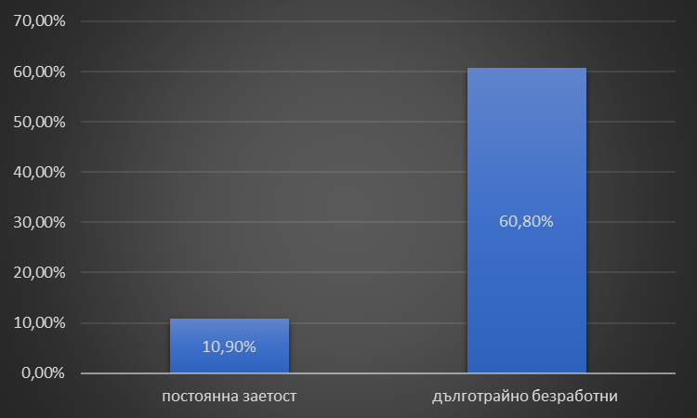
Графика № 7
Тенденцията за такъв голям брой дълготрайно безработни лица в община Търговище натоварва социалните системи и прави силно уязвими тези хора, което допълнително ще ги маргинализира. Близо 23.8 % от трайно безработните са младежи на възраст 18 - 29 г., а 44.8% са на възраст 30 - 50 г. Сред основните причини за безработицата са посочени: липсата на работни места (47); липсата на подходящо образование и квалификация (30); не вземат роми на работа (14); предпочитам да работя сезонно (9) и други.

Вижте графики 8 & 9

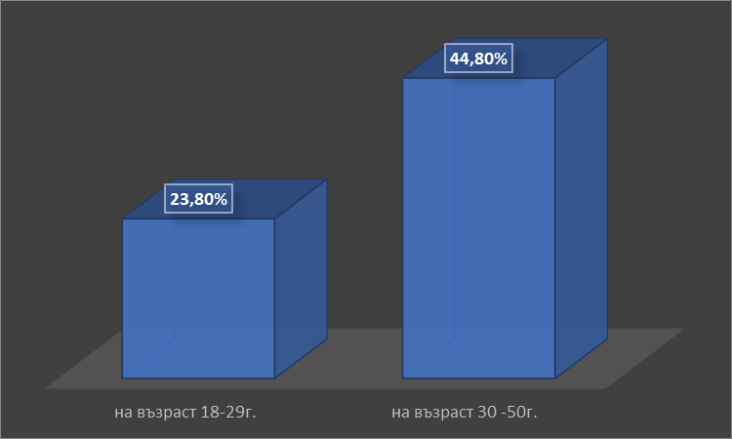
Графика № 8

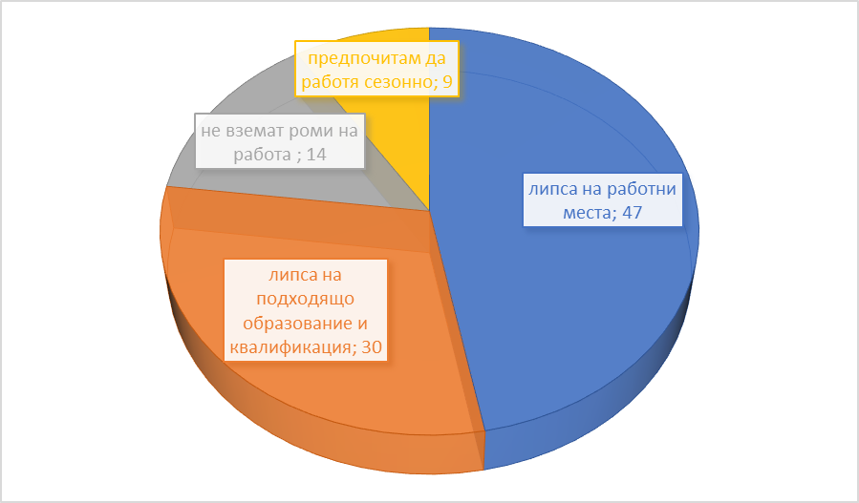
Графика № 9

Тази информация напълно съответства на информацията, получена по време на фокус групите. Като допълнения за причините за високата безработица може да се добавят: наличието на дълготрайно безработни роми, загубили мотивация и трудови навици; нежелание за работа на пълен работен ден за минимална работна заплата; липса на подходящи транспортни връзки до общинския център. В с. Подгорица липсва на ранен автобус (06:30) и такъв за връщане поне след 17 часа, последният е в 16:00 часа. Също така, идентифицира се проблемът, свързан с това, че някои ромски жени не срещат подкрепа от семействата си за започване на работа в града.
Малко над 69 % не ползват услугите на Бюрото по труда. Като причини се изтъкват липсата на информация или неразбирането на такава информация, доколкото я има. Също така „не се интересувам“ (30), „БТ е далеч“ (16). Що се отнася до предпочитанията за евентуална работа, близо 25 % казват, че биха работили в сферата на услугите и производството, при нормиран работен ден, по възможност само с дневни смени. Според анкетираните основната причина да не могат да намерят такава работа е: липсата на подходящи работни места (47); ниското заплащане (17); липсата на удобен транспорт (15); липсата на средства за придобиване на квалификация (9); необходимост от придобиване на опит чрез стаж (8); нищо не ми трябва, не искам да работя (8); други. ВижтеГрафика№10
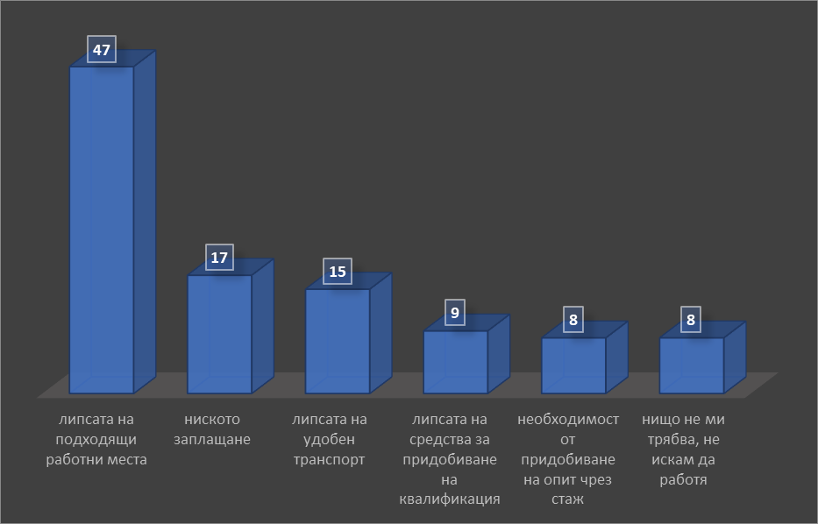
Графика № 10
На въпроса за източниците на доходи, с които живее домакинствата главно се издържат от събиране на гъби и билки (42); детски надбавки (39); сезонна заетост (37); работа в чужбина (37); месечни помощи (22); пенсии (22); други. Вижте Графика № 11

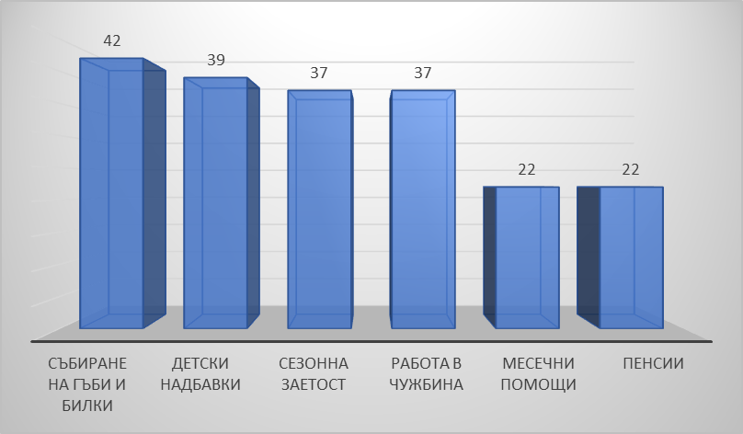
Графика № 11
Като цяло доходите на семейството се използват за храна и издръжка на дома, както и за дрехи и обувки за децата. По отношение на приемливата работна заплата анкетираните посочват размер между 600 – 700 лв. Добре е да се търсят възможности за по-устойчиви програми за квалификация на тези хора и намиране на работа с постоянна заетост. Желателно е да се приложат механизми за мотивация на лицата с нерегламентирани трудови договори, като се насърчат такива да поискат заплащане на осигуровките си, за да получават качествен достъп както до социални, така и до здравни услуги.

4. ПРИОРИТЕТ ЖИЛИЩНИ УСЛОВИЯ
Голяма част от самоопределилите се като роми живеят в компактни групи в обособени квартали в града или в селата на територията на община Търговище. Жилищните условия и инфраструктурата на терените, които обитават са в задоволително състояние. Има изградена инфраструктура, регистрирани са и са включени в плана за сметосъбиране. Имат водоснабдяване. Голямата част от ромите живеят капсулирано, бедно и са на път да се маргинализират. Някой от тях обитават примитивни жилища с изключително лоши материално-битови и санитарно-хигиенни условия.
В процес на реализация е Проект: BG16RFOP001-1.033-0004-C01 “Изграждане на съвременна жилищна среда за социално слаби семейства в община Търговище, по процедура: BG16RFOP001-1.033 Изпълнение на интегрирани планове за градско възстановяване и развитие 2014-2020-Търговище. Финансиран е по ОПЕРАТИВНА ПРОГРАМА „РЕГИОНИ В РАСТЕЖ” (ОПРР) 2014 – 2020г.
Дата на стартиране14.08.2020
Дата на приключване14.02.2023
Проектното предложение ще осигури изграждане на 18 бр. съвременни социални жилища за настаняване на уязвими групи от населението и други групи в неравностойно положение и крайно нуждаещи се лица. Ще се подобри качеството на живот на уязвимите групи от населението на община Търговище, ще се създадат условия за тяхната пълноценна реализация, намаляване на бедността и насърчаване на социалното включване.
Групите, пряко повлияни от резултатите от проекта, са бездомни хора и/или такива живеещи в много лоши битови условия; многодетни семейства; родители с деца с влошено здраве и увреждания; хора в риск от бедност и социално изключване.
Според отговорите от анкетата в общината няма сериозен проблем с незаконното строителство, като само 16 от анкетираните семейства са отговорили, че живеят в незаконно построено жилище, други 18 са отговорили, че не знаят чия собственост е жилището, в което живеят. Вероятно анкетираните се притесняват да отговорят на този въпрос под страх от евикция. От проведените фокус групи беше получена информация, че извън регулация са около 12 - 13 къщи в с. Вардун и около 13 - 14 къщи в с. Баячево. В с. Голямо Ново бяха проведени две фокус групи. На въпросите, свързани с незаконното строителство, беше получена противоречива информация относно това – има ли домове извън регулация. По време на първата среща в селото беше съобщено, че има около 40 -50 къщи извън регулация. По време на втората среща обаче беше споделено, че такива случаи няма. Заради това е необходимо допълнително проучване по този въпрос. На първо време е необходимо да се предприемат действия по изготвяне на карта на незаконните жилища в района на община Търговище, за да се планират подходящи мерки, съобразно мащаба на проблема и статута на земята. Необходимо е също да се стартира информационна кампания за разясняване на въпроса какво означава „законна“ и „незаконна“ къща.
Само малко над 11 % от децата имат собствено легло. Над 85% са електрифицирани. Водоснабдени са 74 %. Останалите 26 % се снабдяват с вода от кофи/бидони, обществени чешми и др. Липсата на баня в къщи (22.6%), липса на бойлер (58.5 %) и ползването на вода от външна чешма (49%) алармира за висок здравен риск, свързан с възникване на заразни и инфекциозни заболявания заради ограничените възможности за хигиенизиране. Всичко това напомня, че лошите битови условия, липсата на интернет (68.3 %) и липсата на домашен компютър (85.7%) трудно би позволило на децата да учат в онлайн среда, използвайки съвременните дигитални средства за обучение с оглед необходимостите в пандемичната обстановка.
Вижте графики № 5
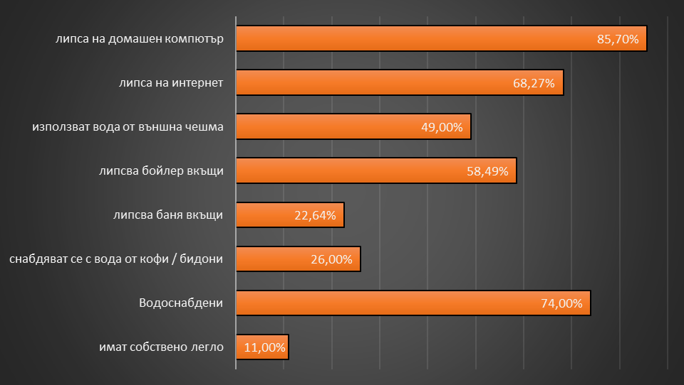
Графика № 5
Липсата на интернет и компютър ще затрудни този процес. Допълнително лошите битови условия не позволяват на децата да се къпят редовно, да посещават стерилна тоалетна и възможност да имат изпрани и чисти дрехи. В тази връзка следва да се потърсят възможни за осигуряване на безплатен интернет за града и селата и устройства при необходимост с цел включване не учениците в ОРЕС. Малко над 47 % от анкетираните казват, че улиците им не са асфалтирани, а малко над 60% - нямат изградени тротоари. Почти 22% от анкетираните алармират, че нямат улично осветление, а близо 51 % от анкетираните казват, че нямат редовно сметоизвозване. Други 36.5 % от анкетираните посочват, че в близост до тях има незаконно сметище.
Вижте Графика № 6
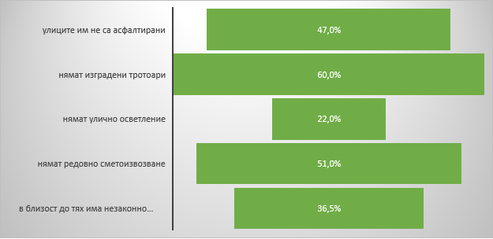
Графика № 6
По време на проведените фокус групи и срещи на МАГ се открои необходимост от подобряване състоянието на уличната мрежа в ромските квартали чрез асфалтиране на конкретни улици, поставяне на осветление, където такова липса, осигуряване на повече контейнери за смет. Остра нужда от повече контейнери се очерта в с. Подгорица и с. Пробуда. Също, така необходимо е осигуряване на редовно сметоизвозване. Очерта се също необходимост от създаване на подходящо място в ромските квартали/населени места за игра и отдих на деца и майки. В тази връзка препоръчително е създаване или реновиране, където е възможно, на детските площадки в гр. Търговище, кв. „Малчо Малчев“; с. Подгорица; с. Вардун, както и създаване на спортна площадка в с. Давидово.
С особено внимание трябва да се отбележи, че по време на фокус групата в кв. „Малчо Малчев“ общността сподели за наличието на две локални замърсявания в квартала, локализирани на ул. „Сива“ и до Младежки клуб. Причините следва да се обсъдят допълнително, но вероятно се състоят в това, че някои от местните жители редовно изхвърлят отпадъците си там, защото няма достатъчно контейнери за смет и също така – във факта, че местните имат изграден навик да изхвърлят отпадъците си именно на тези места. По отношение на това силно препоръчително е на тези места да се осигурят повече контейнери за смет, да се осигури редовно сметоизвозване, но преди всичко следва да се проведе съвместно мероприятие с местата общност, състоящо се в почистване на локалните замърсявания.

5. ПРИОРИТЕТ ВЪРХОВЕНСТВО НА ЗАКОНА И НЕДИСКРИМИНАЦИЯ
Въпросът за равнопоставеността и недискриминацията намира правно основание в Конституцията и в законите на Република България, които изискват равно третиране на гражданите, без оглед на тяхната раса или етнос.
През последните години, в страната като цяло и в частност в ОД МВР - Търговище, се обръща много сериозно внимание на превантивната работа спрямо извършителите на престъпления и най-вече на работата с малолетни, непълнолетни по отношението на темата свързана с насилието като форма на агресия в училищата или извън тях. Периодично - минимум три пъти месечно, на територията обслужвана от ОД МВР - Търговище, се провеждат специализирани полицейски операции, с цел предотвратяване, пресичане и разкриване на престъпления. Целогодишно се планират и провеждат редица мероприятия, съвместно с “РЗИ”, “МОН” и други институции, целящи предотвратяване извършването на нарушения и престъпления срещу наблюдаваната категория лица, както и такива извършвани от самите тях. Превенцията сред деца и младежи е предпоставка за ограничаване на общата престъпност и грижа за бъдещето на нацията.
Провеждането на информационни кампании за превенция на употребата на наркотици на общинско ниво повишава информираността на населението за въздействието на наркотичните вещества върху физическото и психическо здраве. В изпълнение на това в Община Търговище функционира Общински съвет по наркотични вещества /ОбщСНВ/ и Превантивно-информационен център /ПИЦ/ към него, създадени по Закона за контрол върху наркотичните вещества и прекурсорите.
Отношенията между роми и нероми се определят от анкетираните като добри. Все пак, 48 % от анкетираните казват, че рядко се случва да има конфликти между роми и нероми, а 9.8% казват, че такива има често. Близо 45 % твърдят, че рядко се случва да има бой между ромски и неромски деца в училище. Малко над 40 % от анкетираните казват, че често се случва да не ги пуснат в магазин / ресторант / кафе.

Вижте Графика № 12
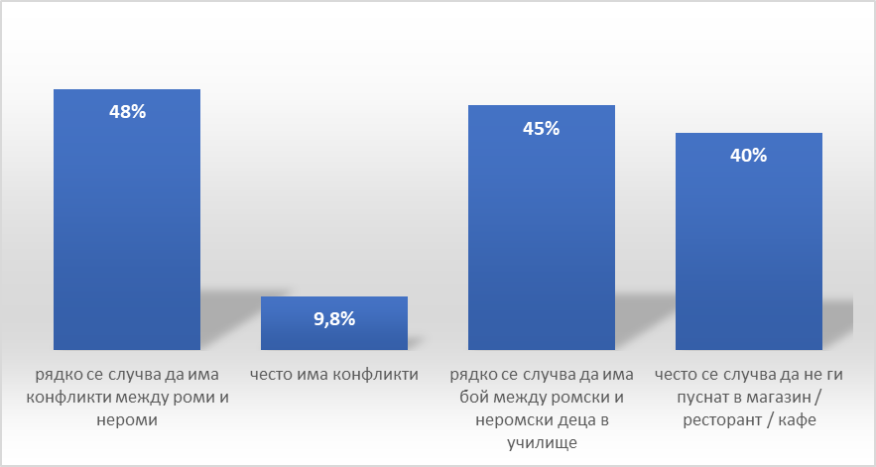
Графика № 12

В опитите за разрешаване на този проблем би било адекватно да се планират съвместни действия с регионалното представителство на Комисия за защита от дискриминация, насочена към широката общественост, училищата и бизнеса, с цел намаляване на дискриминационните действия и подобряване на междуетническите отношения.
Около 17% от анкетираните твърдят, че нямат лични карти. Като причини за това посочват: липсата на адресна регистрация (7); липсата на средства за това(7); не знаят къде и как се вади лична карта (3). В тази посока е необходима социална подкрепа с цел ориентация и посредничество за снабдяване с личен документ на тези граждани, защото това със сигурност ги лишава от права и изпълнение на задължения.

6. ПРИОРИТЕТ КУЛТУРА И МЕДИИ
Община Търговище има изградена много добра културна инфраструктура в това отношение – обществени библиотеки, музеи, читалища. Съществува стабилна мрежа от: 2 държавни театъра, 3 регионални културни института: музей, библиотека, художествена галерия, редица общински и частни институции и школи, граждански организации, занимаващи се с култура, и 35 читалища. Всички те реализират широк спектър от културни дейности. За всяка социална, възрастова и етническа групи, в т. ч. и за ромската общност, се осигурява равен достъп до произведеният и предлаганият художествен продукт.
Културните институции на територията на града успешно си сътрудничат с други организации, за да оползотворят по най-добрия начин ресурсите, с които разполагат: с Център за младежки дейности и инициативи – Търговище, ЦПЛР ОДК Търговище и др.
Народните читалища са културни средища в населените места, съхраняващи традициите и обичаите. Работа в тази насока имат читалищата в с. Вардун, с. Баячево, с. Давидово, с. Лиляк, с. Драгановец, с. Кралево и др. Друга важна роля на читалищата е осигуряване на безплатен достъп до информация на ромите през цялата година. За тази цел пълноценно се използват възможностите на информационните центрове в читалищата, работещи по програма „Глобални библиотеки”. Това са читалищата в селата Лиляк, Божурка, Буйново, Давидово, Стража, Дългач, Кралево, кв. Въбел, както и на останалите читалища по селата, които не работят по програмата, но почти всички имат поне по един компютър, който е в полза на всички, които имат нужда от информация, документи, помощ за училище и т.н.
Целогодишно се работи по преодоляване на изолацията и интегриране в обществото на представителите на ромската общност и помощ за отработване на умения за общуване и комуникация на български език. Това става чрез организиране на летни читални от всички читалища в община Търговище за децата не само от ромски произход, но и всички, живеещи в регионите. Освен това в много от читалищата след свършване на часовете в училище децата от ромски произход, отиват в библиотеките и търсят помощта на читалищните секретари за подготвяне на уроците за другия ден. Читалищни секретари, например в с.Острец, обучават за опресняване на българския език деца, които са се върнали от чужбина и срещат трудности в училище. През цялата година читалищните секретари са в помощ на хората от ромски произход за подготовка и оформяне на документи, боравене с интернет, информационни сайтове и т.н.
Продължава запазването и разширяването на различните форми за любителско творчество и спорт в читалищата - детски състави за автентичен фолклор и ромски танци в селата: Вардун и Г. Ново и др. Любителските състави възстановяват и пресъздават обичаите: Пеперуда, Лазаруване, Коледуване. Кръжок за изработване на кукерски маски и др. ръкоделия в с. Пробуда. Осигуряват се посещения от деца от ромската общност на безплатни кинопрожекции /в Деня на българското кино и по др. поводи/. Осигуряват се посещения от деца от ромската общност на постановките от Международния фестивал за спектакли за деца „Вълшебната завеса”. Издирват се талантливи ромски деца в областта на певческото и танцовото изкуство и насочването им към любителски състави и специализирани паралелки на II СУ. В с. Баячево чрез Читалището се предлагат безплатни юридически консултации.
Осигуряват се информационни и дискусионни срещи в селата с ромския етнос на тема „Домашното насилие”. Читалищните секретари неотлъчно подпомагат ромското население в съответните села при попълване на документи до различни институции – Бюро по труда, Агенция за социално подпомагане и др. Помощ за пълноценно ползване на Интернет и социалните мрежи, както и информационни сайтове. Привличат се изявени личности от ромската общност за изграждане на съвременни поведенчески модели. Провеждат се здравни обучения, вечери на семействата, част от които работят в чужбина, и др. лектории.

ІІІ. ВИЗИЯ
Постигане на равенство, приобщаване и участие на уязвими етнически групи и общности като ромите във всички обществени сфери за успешно и устойчиво развитие на българското общество.

ІV. СТРАТЕГИЧЕСКА ЦЕЛ
Създаване на условия за равнопоставеност, приобщаване и участие на уязвими групи, с фокус върху ромите, чрез осигуряване на достъп до права, стоки и услуги, участие във всички сфери на обществения живот при спазване принципите на недискриминация.

V. ВОДЕЩИ ПРИНЦИПИ
За постигане на напредък Общинския план на община Търговище залага на следните водещи принципи:
- Превантивност на мерките – предприемане на действия за отстраняване и намаляване на причините за риск от неравнопоставеност и социално изключване;
- Партньорство – поставяне на общи цели, приемане на съгласувани подходи за работа, споделяне на информация и опит между всички заинтересовани страни;
- Недопускане на дискриминация - пълноценно и активно участие на всички в обществения живот;
- Включване на лица от маргинализираните групи в дейностите по промяна на условията и начина на живот с постепенно нарастване на тяхната ангажираност до пълно обхващане на всички жители в съответното населено място.

VI. ПРИОРИТЕТИ
1. ОБРАЗОВАНИЕ И ОБУЧЕНИЕ
Оперативна цел: Създаване на условия за осъществяване на качествено и приобщаващо образование, за образователна интеграция на деца и ученици от уязвими групи, включително роми, и за утвърждаване на интеркултурното образование.
Приоритетна цел 1: Създаване на условия за еднакво начало и достъп до образователния процес в началното училище.
Приоритетна Цел 2: Повишаване нивото на редовна посещаемост на ромските ученици в училище, превенция от отпадане от образователната система и реинтеграция в училище. Повишаване на обхвана на учениците в гимназиална степен на обучение.
Приоритетна цел 3: Подобряване на качеството на образователния процес чрез овладяване на учебното съдържание при децата билингви с пропуски и незадоволителни образователни постижения чрез прилагане на разнообразни форми и програми за работа, и подобряване на комуникацията между родителите и училището.
Приоритетна цел 4: Повишаване на броя младите роми, които продължават образованието си във ВУЗ.
Приоритетна цел 5: Разширяване на възможностите за учене през целия живот, насочени към ограмотяване и обучение на неграмотни и слабограмотни лица от ромски произход в активна трудоспособна възраст. Повишаване на образователния ценз на роми в активна трудоспособна възраст за придобиване на основно и средно образование.

2. ЗДРАВЕОПАЗВАНЕ
Оперативна цел: Равнопоставеност в достъпа до качествено обществено здравеопазване и подобряване на здравословното състояние на населението в обособените уязвими етнически общности, с концентрация на бедност.
Приоритетна цел 1: Повишаване обхвата на ромското население в системата на здравеопазването.
Приоритетна цел 2: Повишаване на здравните знания и осигуряване на достъп до здравна информация и обслужване.

3. ЖИЛИЩНИ УСЛОВИЯ
Оперативна цел: Подобряване на жилищните условия, включително и на прилежащата техническа инфраструктура и инфраструктура за публични услуги.
Приоритетна цел 1: Търсене на възможности за узаконяване на незаконните жилища на ромите.
Приоритетна цел 2: Подобряване на инфраструктурата в ромските квартали чрез: асфалтиране на конкретни улици; поставяне на осветление, където такова липса; осигуряване на повече контейнери за смет; осигуряване на редовно сметоизвозване; премахване на локалните замърсявания; създаване/реновиране на детски/спортни площадки.

4. ЗАЕТОСТ
Оперативна цел: Равнопоставен достъп и подобряване реализацията на ромите на пазара на труда и повишаване на дела на заетите сред тях; намаляване на социалните неравенства и активното им социално приобщаване.
Приоритетна цел 1: Активиране на безработни в неравностойно положение на пазара на труда и икономически неактивни лица, чрез насърчаване за регистрация в Бюро по труда и предоставяне на интегрирани услуги по заетост и социално подпомагане.
Приоритетна цел 2: Подобряване на достъпа на ромите до пазара на труда и повишаване на дела на заетите сред тях.

5. ВЪРХОВЕНСТВО НА ЗАКОНА И АНТИДИСКРИМИНАЦИЯ
Оперативна цел: Гарантиране правата на гражданите, с акцент върху жените и децата, защита на обществения ред, недопускане и противодействие на проявите на нетолерантност и на „език на омразата”.
Приоритетна цел 1: Намаляване на дискриминацията и подобряване на междуетническите отношения.
Приоритетна цел 2: Осигуряване на пълноценно участие в обществения живот на граждани от уязвими ромски общности чрез социална подкрепа, изразяващ се в ориентация и посредничество за издаване на лична карта.

6. КУЛТУРА И МЕДИИ
Оперативна цел: Подобряване на условията за равнопоставен достъп на ромската общност до обществения културен живот, съхранение и популяризиране на ромската традиционна култура, развитие и популяризиране на творчеството като фактори за културна интеграция и социално сближаване. Преодоляване на езика на омразата и възпроизвеждането на предразсъдъци към ромите в медиите с оглед на изграждане на позитивен образ на общността.
Общи цели:
- Съхраняване и популяризиране на традиционната култура на ромската общност.
- Насърчаване на творческото развитие на представители на общността.
- Стимулиране на ромската общност за активно участие в обществения културен живот и насърчаване на междукултурния диалог.
VII. МЕХАНИЗМИ ЗА УПРАВЛЕНИЕ НА ПЛАНА ЗА ДЕЙСТВИЕ НА ОБЩИНА ТЪРГОВИЩЕ
Интеграцията на ромите и на българските граждани в уязвимо положение, принадлежащи към други етнически групи е активен двустранен процес на социално включване, насочен към преодоляване на съществуващите за тях негативни социално - икономически характеристики и последващ просперитет в обществото.
Планът включва дейности, отговорни органи, финансови средства и индикатори за изпълнение на дейностите. Съдържащите се дейности в плана са структурирани по приоритетните области на Стратегията. Компетентните институции и организации предлагат за включване в плана на дейности, които изпълняват и предоставят информация за напредъка по тях. Управлението на Плана за действие ще се изпълнява по следния начин:
- Общинският координационен екип ще следи, отразява и докладва изпълнението на дейностите, които са заложени в Плана;
- Ще се създаде база данни, в която ще се отразяват дейностите от Плана, които са изпълнени;
- Ще се провеждат тримесечни срещи на Общинската работна група създадена по Програма РОМАКТ, която ще наблюдава изпълнението на Плана;
- Координационният екип ще изготвя годишен доклад за изпълнението на Плана за действие.

VIII. МОНИТОРИНГ НА ИЗПЪЛНЕНИЕТО
Оценката и мониторинга на изпълнението на Плана за действие в изпълнение на Областната стратегия ще се осъществява от Общинската работна група създадена по Програма РОМАКТ, чрез мониторинг и прилагане на различни форми за наблюдение и оценка. Целите на мониторинга са:
- Чрез систематично събиране и анализиране на информация, да следи за постигането на измерими резултати от дейностите по изпълнението на мерките по плановия документ;
- В процеса на наблюдение на изпълнението, определяне на възникнали пречки за изпълнението на плана и обсъждане на механизми и препоръки за преодоляването им;
- Активно включване на заинтересованите страни в осъществяването на оценката и наблюдението.

ОЧАКВАНИ РЕЗУЛТАТИ
В края на периода на Плана за действие на Община Търговище в изпълнение на Областната стратегия за приобщаване на българските граждани от ромски произход и други граждани в уязвимо социално положение, живеещи в сходна на ромите ситуация се очаква:
- Още по- активно участие на ромската общност в планирането и изпълнението на общински политики, програми и проекти насочени към приобщаване, равенство и участие на ромската общност;
- Изведени заключения и препоръки относно механизмите за управление, мониторинг и оценка на изпълнението на Плана;
- Изпълнение на значителен брой от планираните мерки в Плана за действие, което ще доведе до подобряване на ситуацията на ромската общност в областите: образование, жилищна политика, заетост и здравеопазване в съответствие с индикаторите за резултат заложени в Плана.

IX. ЗАКЛЮЧЕНИЕ
За изпълнението на Плана за действие на община Търговище от съществено значение е сътрудничеството на всички пряко ангажирани институции на местно ниво с представителите на ромската общност. Включването им във всеки етап от създаването, изпълнението, наблюдението и оценката на политиките на всички нива обогатява процеса от гледна точка на интересите на общността. Планът за действие е отворен документ и подлежи на допълнение и актуализиране, съобразно динамиката на потребностите за развитие и предизвикателствата на социалноикономическата ситуация.
Планът е изготвен от Общински оперативен екип съгласно Заповед №1451/08.12.2021г. на кмета на Община Търговище.

ПЛАН ЗА ДЕЙСТВИЕ В ИЗПЪЛНЕНИЕ НА ОБЩИНСКИ ПЛАН ЗА ПРИОБЩАВАНЕ, РАВЕНСТВО И УЧАСТИЕ НА РОМИТЕ НА ОБЩИНА ТЪРГОВИЩЕ ЗА 2021-2023г.

ПРИОРИТЕТ „ОБРАЗОВАНИЕ“
Оперативна цел: Създаване на условия за осъществяване на качествено и приобщаващо образование, както и за образователна интеграция и интеркултурно образование за деца и ученици, в т.ч. за уязвими групи, включително роми. Мотивиране и подкрепа на ромските деца и младежи от община Търговище да продължат образованието си в средни училища и университети, а ранно отпадналите от училище – да получат втори шанс за завършване на по-висока образователна степен.

Цел 1. Създаване на условия за еднакво начало и достъп до образователния процес в началното училище.
 | Мерки | Статус | Срок | Отговорна институция | Източник на финансиране (преки бюджетни разходи, друго – млн. евро) | Индикатори | Текуща стойност | Целева стойност с натрупване 2021-2023 г.
1.1 | Осигуряване на транспорт за децата от с. Давидово до детска градина в гр. Търговище | Текущ | До месец септем  ври 2022 | Общината | Общински бюджет; средства по национални програми; Проекти на ЦОИДУЕМ. | Осигурен е транспорт до детска градина в гр. Търговище за 15-20 деца от с. Давидово. (бр.деца). | 0 | 15-20 деца

Цел 2. Повишаване нивото на редовна посещаемост на ромските ученици в училище, превенция от отпадане от образователната система и реинтеграция в училище. Повишаване на обхвана на учениците в гимназиална степен на обучение.
 | Мерки | Статус | Срок | Отговорна институция | Източник на финансиране (преки бюджетни разходи, друго – млн. евро) | Индикатори | Текуща стойност | Целева стойност с натрупване 2021-2023 г.
2.1 | Засилване на междуинституционалния подход на работа за превенция на отпадането от училище чрез прилагане на индивидуален подход към всяко дете, отпаднало или в риск от отпадане от училище. | Текущ | Ежегодно | Механизъм за обхват | Не са необходими | Повишено ниво на редовна посещаемост сред ромските ученици, които са допускали системни отсъствия.(%)  Намаляване на отпадналите ученици от образователната системата.  Повишаване на броя на учениците, които са реинтегрирани в образователната система.(бр.) | Около 10 % от ромските ученици не посеща  ват редовно училище.  През последните две години официа  лно отпадна  лите са 31 деца. | 5 % от ромските ученици.  Минимум 15 са реинтегри  Рани.
2.2 | Работа със семействата в ромските махали с цел повишаване на доверието между страните и промоция на образованието, за да изведем образованието като приоритет. | Текущ | Ежегодно | Общината;  РУО;  Образователни медиатори; училищна мрежа;  Местна общност. | Общински бюджет;  училищни бюджети;  средства по национални програми; Проекти на ЦОИДУЕМ. | Проведени са срещи в града и селата между община, училищна мрежа, ученици и родители с цел промоция на образованието (бр.) | 0 | Проведени 5 срещи.
2.3 | Подкрепа за ученици от бедни семейства с дрехи, храна, учебници, пособия. | Текущ | Всяка учебна година | Общината;  Училищата  Местни; фирми. | Общински бюджет;  училищни бюджети;  средства по национални и европейски програми. | Осигурени учебници и учебни помагала на ученици с доказана нужда. (бр. ученици).  Осигурена е закуска, обувки и дрехи за есенно-зимния сезон за 30 ученици от социално слаби семейства. (бр. ученици). | 0 | 30 ученика от социално слаби семейства, подкрепени с учебници и учебни помагала; 30 ученика от социално слаби семейства са подкрепени със закуска, дрехи и обувки.
2.4 | Обучение на родителите на децата от ромската общност с цел засилване на родителската роля в процеса на възпитание и образование. | Текущ | Две обуче  ния до края 2023 | Общината;  РУО;  Училищна мрежа. | Училищни бюджети;  средства по национални програми; Проекти на ЦОИДУЕМ. | Проведени са две (2) обучения, за родители на ученици, предимно след 7-ми клас, които ще са готови да се включат активно в образователния процес на децата си (бр. обучения, бр. участници). | 0 | 2 обучения, в които са участвали минимум петдесет (50) родители на ученици, предимно след 7-ми клас и са готови да се включат активно в образователния процес на децата си.
2.5 | Провеждане на кръгла маса с всички заинтересовани страни за дискутиране на последствията от ранните съжителства. | Текущ | До края на 2022 | РУО;  Община;  Местна общност;  Отдел “Закрила на детето”;  Полиция;  Прокура  Тура. | Не са необходими. | Провеждане на кръгла маса, за ученици и родители за запознаване с последствията от ранните съжителства (бр. кръгли маси, бр. участници). | 0 | Проведена е кръгла маса, на която минимум 40 ученици и 30 родители са запознати с последстви  ята от ранните съжителства.
2.6 | Провеждане на извънкласни занимания, предназначени за привличане интереса на ромските девойки към гимназиалното обучение. | Текущ | Ежегодно. | Училищна мрежа;  РУО;  Общината. | Училищни бюджети;  Национални и европейски програми. | Включване на ромски девойки, след 7-ми клас в извънкласни дейности по интереси (бр.) | 0 | Най-малко 40 ромски девойки, след 7-ми клас са  включени в извънкласни дейности по интереси.
2.7 | Идентифициране на ролеви модели от общността с цел промоция на средното образованието сред родителите и учениците. | Текущ | Всяка учебна година по 1 среща. | Общината; училищна мрежа, местната общност. | Не са необходими. | Срещи с ролеви модели от общността, които оказват последващата подкрепа на учениците, за да завършат средното си образование  за ромски ученици и техните родители  (с фокус върху с. Голямо Ново и Пробуда) – бр. срещи, бр. участници. | 0 | Идентифицирани са минимум три (3) ролеви модели сред общността, които са се срещнали с минимум тридесет (30) ромски ученика и техните родители (с фокус върху с. Голямо Ново и Пробуда).
Цел 3. Подобряване на качеството на образователния процес чрез овладяване на учебното съдържание при децата билингви с пропуски и незадоволителни образователни постижения чрез прилагане на разнообразни форми и програми за работа, и подобряване на комуникацията между родителите и училището.
 | Мерки | Статус | Срок | Отговорна институция | Източник на финансиране (преки бюджетни разходи, друго – млн. евро) | Индикатори | Текуща стойност | Целева стойност с натрупване 2021-2023 г.
3.1 | Осигуряване на допълнително обучение по български език за деца в предучилищна и училищна възраст, за които българският език не е майчин. | Текущ | Всяка учебна година. | Общината; Училищна мрежа;  МОН,  ИА ОП НОИР. | Училищни бюджети;  средства по ОП; НОИР;  средства по национални програми; Проекти на ЦОИДУЕМ. | Включване на деца от ромски произход в модули за допълнително обучение по български език в детските градини и училищата (бр.). | Не може да се посочи такава текуща стойност. | Ежегодно минимум още 60 деца от ромски произход са включени в модули за допълнително обучение по български език в детските градини и училищата.
3.2 | Провеждане на обучения за повишаване на компетенциите на педагогическите специалисти за интеркултурен образователен процес. | Текущ | До края  на 2022 | РУО;  Общината;  Училищна мрежа. | Общински бюджет;  Училищни бюджети;  Програма РОМАКТ;  Средства по национални и европейски програми. | Проведени са обучения за преподаватели от детски градини и училища, които са готови да приложат наученото за подобряване процеса на интеркултурен образователен процес (бр.) | 6 учители от 4 училища за учебната 2020/2021 | Минимум един (1) учител от всяка детска градина и училище от община Търговище, в които се обучават деца от уязвими общности се е включил в обучение/я за интеркул  турен образовате  лен процес.
3.3 | Обучение с нови учебници по методология, съобразени с нуждите на децата – билингви. | Текущ | До  септем  ври  2022 | РУО;  Училищна мрежа;  Общината; | Общински бюджет;  Училищни бюджети;  Средства по национални и европейски програми. | Въвеждане на учебници и пособия в училища по методология, съобразена с нуждите на деца – билингви (бр. учебни заведения). | 0 | Пилотно на територията на Община Търговище, минимум две (2) учебни заведения са въвели учебници и пособия по нова методология за работа с деца – билингви.
3.4 | Насърчаване участието на родителите в образователния процес чрез включване на повече родители – роми в училищните настоятелства/родителски клубове | Текущ | Ежегод  но | Училищна мрежа;  местна общност;  Общината | Не са необходими | Включване на родители – роми в училищни настоятелства, включване на родители – роми в родителски клубове (бр.) | В над осем (8) учебни заведения има създадени обществе  ни съвети. | Минимум още 30 родители, представители на ромската общност са включени в училищните настоятелства/родителски клубове/обществени съвети в учебни заведения, намиращи се на територията на Община Търговище.
3.5 | Мотивиране на родителите/настойниците да пращат децата на занималня. Там където няма занималня – да се създаде. | Текущ | Всяка учебна година. | РУО; Училищна мрежа;  Общината. | Училищен и общински бюджет; | Ученици от уязвими общности, посещаващи занималня (бр.)  Разкриване на занимални (бр.) | „не може да се посочи текуща стойност.  „не може да се посочи текуща стойност за брой занимални в Община Търговище | + минимум още 50 ученици от ромски произход са записани на занималня.  Разкрити са минимум 2 допълнителни занимални в учебни заведения, които се посещават от ученици от уязвими общности.
3.6 | Осигуряване на безплатен интернет за града и селата и устройства при необходимост с цел включване на учениците от уязвими семейства с доказана нужда в ОРЕС. | Текущ | До м. септем  ври  2022 | РУО;  МОН;  Училищна мрежа;  Общината. | Общински и национален бюджет;  Училищни бюджети;  Общински бюджет;  Средства по европейски програми. | Обхващане на населени места, в които ползването на интернет от ученици е силно ограничено (бр.)  Предоставяне на устройства на деца, които нямат такова и семейството няма финансова възможност да го осигури (бр.) | Не може да се посочи текуща стойност. | + 7 населени места, в които има място/помещение/точка, в което има безплатен интернет;  + още 40 ученика с доказана нужда са получили устройство за включване в ОРЕС.
3.7 | Засилване на комуникацията между родители и училище чрез активна медиаторска работа и провеждане на оценка на нуждите на учениците от уязвимите ромски общности. | Текущ | Всяка учебна година | Община;  Училища с активното участие на образователните медиатори; | Не са необходими. | Обхващане на семейства с планирани интервенции, съобразно идентифицираните нужди (бр.) | Не може да се предостави текуща стойност. | Минимум 80 семейства са получили адекватна оценка на нуждите, съобразена с образователни  те трудности на децата им.
Цел 4. Повишаване на броя на младите роми, които продължават образованието си във ВУЗ.

 | Мерки | Статус | Срок | Отговорна институция | Източник на финансиране (преки бюджетни разходи, друго – млн. евро) | Индикатори | Текуща стойност | Целева стойност с натрупване 2021-2023 г.
4.1 | Провеждане на информационна кампания от общината, заедно с различни университети и местните училища, имаща за цел да повиши осведомеността на учениците от 11 и 12 клас относно: предлагани от университетите специалности и форми на обучение; наличните възможности за стипендия. | Текущ | 1 среща през  2022 и още 1 през  2023 | Общината;  Училищна мрежа;  Местна общност;  Университе  Ти. | Не са необходими | Провеждане на срещи с ученици, които са запознати с възможностите за продължаване на обучението си във ВУЗ (бр. срещи, бр. участници). | Не може да се посочи текуща стойност. | Проведени 2 срещи, в следствие, на които минимум 40 ученика от ромски произход са запознати с възможността да продължат образованието си в университет.
4.2 | Създаване на общински стипендиантки фонд за подкрепа на младежи от общината за записване във висши училища в специалности, от които общината чувства необходимост. | Текущ | Ежегодно по трима студен  Ти. | Общината | Общински бюджет. | Подкрепяне от общината със стипендия на студенти с доказана нужда (бр.) | 0 | 3 студенти
Цел 5. Разширяване на възможностите за учене през целия живот, насочени към ограмотяване и обучение на неграмотни и слабограмотни лица от ромски произход в активна трудоспособна възраст. Повишаване на образователния ценз на роми в активна трудоспособна възраст за придобиване на основно и средно образование.
 | Мерки | Статус | Срок | Отговорна институция | Източник на финансиране (преки бюджетни разходи, друго – млн. евро) | Индикатори | Текуща стойност | Целева стойност с натрупване 2021-2023 г.
5.1 | Провеждане на обучителни курсове, съчетани със стипендия за ограмотяване и обучение на неграмотни и слабограмотни лица, които нямат завършен начален етап на обучение или са без образование. | Текущ | 2021 -2023 г | Общината;  Дирекция „Бюро по труда“ | Средства от национални и европейски програми. | Представители на общността, включени в курсове за ограмотяване (бр.) | Не може да се посочи текуща стойност. | + още 20 представители на общността, включени в курсовете.
5.2 | Проучване на възможността за участие в програми за втори шанс за образование на възрастни роми с цел придобиване на основно или средно образование/Популяризиране на съществуваща задочна форма на обучение. | Текущ | 2021 -2023 г. | Общината;  Училищна мрежа. | Средства по  ОП НОИР;  Средства от национални и европейски програми. | Включване в обучения и срещи на лица над  16-годишна възраст -представители на уязвими общност (бр. срещи, бр. участници) | Не може да се посочи текуща стойност. | + 20 представители на общността включени в Програма втори шанс;  Проведени информационни срещи с минимум 50 представители на уязвими общности, в следствие, на които минимум 20 от тях са записани в задочна форма на обучение.

ПРИОРИТЕТ „ЗДРАВЕОПАЗВАНЕ“
Оперативна цел: Равнопоставеност на достъпа до качествено обществено здравеопазване и подобряване на здравословното състояние на населението в обособените уязвими общности, с концентрация на бедност

Цел 1: Повишаване обхвата на ромското населението в системата на здравеопазването
 | Мерки | Статус | Срок | Отговорна институция | Източник на финансиране (преки бюджетни разходи, друго – млн. евро) | Индикатори | Текуща стойност | Целева стойност с натрупване 2021-2023 г.
1.1 | Назначаване и обучение на допълнителна бройка здравен медиатор, който да работи активно с общността на терен, включително в селата. | Текущ | До края на 2022 | Общината;  НМЗМ. | Национален бюджет.  Общински бюджет за заплащане на обучението. | Назначаване и обучение на здравен медиатор, който е готов да посредничи между здравни и социални институции и ромската общност (бр.) | 1 медиатор | 2 медиатори
1.2 | Провеждане на информационна кампания за насърчаване на ромите да се осигуряват здравно. | Текущ | Всяка година по една информацио  нна среща | Община;  НАП. | Не са необходими | Провеждане на кампании и информационни срещи (бр.) | 0 | 3 информаци  онни срещи
1.3 | Повишаване на обхвата на регистрираните роми при личен лекар, открити от здравните медиатори. | Текущ | Ежегодно до края на 2023 | Общини;  Здравни медиатори;  ОПЛ. | Общински бюджет | Провеждане на кампании за не регистрираните роми при личен лекар, открити от здравните медиатори (бр. срещи, бр. участници). | 0 | 3 информаци  онни срещи, след които минимум 40 души са се регистрирали при личен лекар.
Цел 2: Повишаване на здравните знания и осигуряване на достъп до здравна информация и обслужване.
 | Мерки | Статус | Срок | Отговорна институция | Източник на финансиране (преки бюджетни разходи, друго – млн. евро) | Индикатори | Текуща стойност |  | Целева стойност с натрупване 2021-2023 г.
2.1 | Популяризиране сред ОПЛ и лекарите специалисти с Наредба 17 на МС за поемане на лечението на социално слаби и здравно неосигурени лица. | Текущ | Ежегодно до края на 2023 | здравни медиатори; Дирекция „Социално подпомага  не“ . | Не са необходими. | Провеждане на информационни срещи със социално слаби неосигурени лица (бр. срещи, бр. участници). | 0 |  | Минимум 3 информационни срещи, в следствие, на които минимум 40 социални слаби неосигурени лица са запознати с Наредбата и процедурата.
2.2 | Провеждане на профилактични прегледи на граждани в уязвимо положение, включително здравнонеосигурени с мобилни кабинети. | Текущ | 2022 – 20 прегледа  2023 – 20 прегледа | Общината;  РЗИ;  ОПЛ;  Мобилни кабинети | При необходимост- от общински бюджет | Провеждане на прегледи на здравно неосигурени лица от различни специалисти с мобилни кабинети (бр.) | Не може да се посочи текуща стойност. |  | + минимум 40 извършени прегледи на здравно неосигурени лица.
2.3 | Информиране на бременните неосигурени жени за правото им да ползват безплатно по Наредба 26 на Министерството на здравеопазването 1 безплатен преглед при АГ специалист и пакет изследвания. | Текущ | Ежегодно до края на 2023 | Здравен медиатор, социални услуги, Клуб на НСО | При необходимост- от общински бюджет | Провеждане на информационни срещи с млади жени от ромските квартали на града (бр. срещи, бр. участници). | 0 |  | Проведени са минимум две информационни срещи с поне 40 млади жени от ромските квартали на града и селата, които са запознати с Наредбата.

ПРИОРИТЕТ „ЗАЕТОСТ“
Оперативна цел: Равнопоставен достъп и подобряване реализацията на ромите на пазара на труда и повишаване на дела на заетите сред тях; намаляване на социалните неравенства и активното им социално приобщаване

Цел 1: Активиране на безработни в неравностойно положение на пазара на труда и икономически неактивни лица, чрез насърчаване за регистрация в Бюро по труда и предоставяне на интегрирани услуги по заетост и социално подпомагане

 | Мерки | Статус | Срок | Отговорна институция | Източник на финансиране (преки бюджетни разходи, друго – млн. евро) | Индикатори | Текуща стойност  За 2020 г. | Целева стойност с натрупване 2021-2023 г.
1.1 | Активиране на икономически неактивни лица за регистрация в Дирекция „Бюро по труда” – Търговище, с цел ползване услугите, предлагани от Агенция по заетостта. | Текущ | Ежегодно до края на 2023 | Дирекция „Бюро по труда“. | Държавен бюджет; ПРЧР 2021-2027 г. | Активиране на лица, регистрирани в бюрата по труда, вкл. от ромски произход в резултат от работата на трудовите посредници (бр.) | Към 31.12.2021, общ брой на регистрирани безработни лица за община Търговище 1115, от тях 150 лица се самоопреде  лят за роми. | Активирани чрез регистрация в Бюро по труда са още минимум 100 икономически неактивни лица от общността.
1.2 | Провеждане на информационни срещи в кварталите и селата от община Търговище, целящи повишаване на информираността на населението за предлаганите от Дирекция „Бюро по труда” - Търговище услуги и възможности за реализация, включително стартиране на самостоятелен бизнес . | Текущ | Ежегодно - веднъж на всеки три месеца. | Община Търговище, чрез младежкия медиатор;  Дирекция „Бюро по труда“. | Държавен бюджет; ПРЧР 2021-2027 г. | Информационни срещи с представители на уязвимите общности с услугите, предоставяни от Дирекция „Бюро по труда“ (бр. срещи, бр. участници). | 0 | Проведени са минимум 10 информационни срещи, на които минимум 200 представители на общността са с повишена информираност за услугите и възможностите, предлагани от Дирекция „Бюро по труда.“
1.3 | Провеждане на съвместна информационни среща/беседа между община, местен бизнес, местна общност, представители на КЗД, Рег. Инспекция по труда, имаща за цел противодейства на дискриминацията на трудовия пазар. | Текущ | До края на 2022 | Община;  Регионално представителство на КЗД;  Инспекция по труда. | Не са необходими | Провеждане на обща среща, за планиране на съвместни действия за противодействие на дискриминацията на трудовия пазар (бр.) | 0 | 1

Цел 2: Подобряване на достъпа на ромите до пазара на труда и повишаване на дела на заетите сред тях.

 | Мерки | Статус | Срок | Отговорна институция | Източник на финансиране (преки бюджетни разходи, друго – млн. евро) | Индикатори | Текуща стойност  За 2020 г. | Целева стойност с натрупване  2021-2023 г.
2.1 | Развиване на подходящи проекти за включване в заетост, квалификация и преквалификация, съобразени с трудовия пазар в региона. |  | Ежегодно до края на 2023 | Общината;  Дирекция “Бюро по труда“. | Национален бюджет; ПРЧР 2021 – 2027. | Включване на лица от уязвими общности в включени в програми за временни заетост,квалификация и преквалифицкация (бр.) | По данни на Дирекция „Бюро по труда“: към 31.12.2021г., на първичен пазар – 27 лица от ромски произход; на вторичен пазар – 19 лица.  Общината е реализирала проект за осигуряване на временна заетост и квалификация на безработни лица от малцинства, който включва 317 лица. В резултат на това 99 души са заети в различни сектори. | Минимум още 150 лица от уязвими общности са включени в програми за временни заетост,квалификация и преквалифицкация.

ПРИОРИТЕТ „ЖИЛИЩНИ УСЛОВИЯ“
Оперативна цел: Подобряване на жилищните условия, включително и на прилежащата техническа инфраструктура и инфраструктура за публични услуги

Цел 1: Узаконяване на ромските домове, които са извън регулация.

 | Мерки | Статус | Срок | Отговорна институция | Източник на финансиране (преки бюджетни разходи, друго – млн. евро) | Индикатори | Текуща стойност | Целева стойност с натрупване 2021-2023 г.

1.1 | Да се стартира информационна кампания за разясняване на въпроса какво означава „законна“ и „незаконна“ къща. | Текущ | До края на 2022 | Община | Общински бюджет . | Провеждане на кампании и осведомяване на лица, които да успяват да правят разлика между законна и незаконна къща (бр. срещи, бр. учатсници). | 0 | Проведени са минимум 3 информационни срещи, в следствие, на които минимум 100 души, представителите на уязвими общности от населени места, в които имат проблем с незаконното строителст  во могат да правят разлика между законна и незаконна къща.
1.2 | Изготвяне на карта на незаконните жилища в района на община Търговище. | Текущ | До края на 2023 | Общината | Общински бюджет | Изготвяне на карта, която илюстрира мащаба на проблема и локациите на незаконните жилища в района на община Търговище (бр.) | 0 | 1

Цел 2: Подобряване на инфраструктурата в ромските квартали

 | Мерки | Статус | Срок | Отговорна институция | Източник на финансиране (преки бюджетни разходи, друго – млн. евро) | Индикатори | Текуща стойност | Целева стойност с натрупване 2021-2023г.
2.1 | Осигуряване на повече контейнери за смет в кв. Малчо Малчев, с. Пробуда и с.Подгорица. | Текущ | До края на 2022 | Община; екологичен отдел. | Общински бюджет. | Осигуряване на контейнери в райони с компактно ромско население (бр.) | Не може да се посочи текуща стойност. | Поставени са допълнително 8 контейнери за смет в кв. Малчо Малчев, с. Пробуда и с.Подгорица
2.2 | Осигуряване на редовно сметоизвозване в ромските квартали. | Текущ | Ежегодно | Община; екологичен отдел. | Общински бюджет. | Осигуряване на редовно сметоизвозване в ромските квартали | Не приложимо | Не приложимо
2.3 | Провеждане на съвместна инициатива с участието на общността в кв. „Малчо Малчев“ за почистване на локалните замърсявания, намиращи се в близост до ул. „Сива“ и Младежкия клуб. | Текущ | До края на 2022 | Общината;  Местната общност. | Бюджет от организации;  общински бюджет | Провеждане на съвместна инициатива с участието на общността за съвместно почистване (бр) | 0 | 1
2.4 | Поетапна рехабилитация на уличната мрежа в следните локации:  Асфалтиране на следните улици: в кв. „Малчо Малчев“:  „Сива“; „Ком“; „Мальовица“; „Люляк“;  „Мусала“‘ „Калоян“;  „Кукуш“; „Самуил“; „Страцин“; „Радомир“;  ул. „Митрополит Андрей“ – района в близост до детската ясла (от страната на квартала)  За приоритетни улици общността посочва: „Сива“; “ Мальовица“; „Самуил“; „Страцин“.  Асфалтиране и подобряване на подобряване на осветлението на слените улици в. Давидово: „Рудозем“; Дунав“; „Младост“.  С. Подгорица: ул. „Гердеме“(главната улица); „Мадара“; „Витоша“; „Стефан Куцаров“; „Стоян Христов“;  С. Голямо ново – целият ромски квартал е силно амортизиран; ул. „Пирин“ (главната улица). Селото се нуждае от поставяне на повече осветление. Към настоящия момент такива са налични през два стълба. Има места, на които такова въобще липса.  С. Лиляк: „Люлин“; „Алеко Константинов“; „Стара планина“; „Гео Милев“; „Дунав“ е за довършване; „Вапцаров“ – за кърпене.  С. Пробуда: „Георги Бенковски“;,„Чавдар Войвода“; „Надежда“ (ромския квартал); „Юри Гагарин“. От осветление се нуждаят: „Елин Пелин“; „Чавдар Войвода“; „Руен“;  с. Вардун: „Желю Арабаджиев“; „Дунав“;„Георги Димитров | Текущ | Поетапно до края на 2023 | Община | Общински бюджет | Асфалтиране на улици от посочените проблемни (км.) | Не може да се предостави текуща стойност в километри. | Поетапно.
2.5 | Създаване/реновиране на детските площадки в кв. „Малчо Малчев“; с. Подгорица; с. Вардун. | Текущ | Поетапно до края на 2023 | Община | Общински бюджет;  ПУДООС;  Средства от Национални и европейски програми. | Създадени/реновирани детски площадки в посочените локации (бр.) | 0/3 | 3
2.6 | Създаване на спортна площадка в с. Давидово с изградено видео наблюдение. | Текущ | До края на 2023 | Община | Общински бюджет | Изградена е спортна площадка в с. Давидово. (бр.) | 0 | 1

ПРИОРИТЕТ „ВЪРХОВЕНСТВО НА ЗАКОНА И НЕДИСКРИМИНАЦИЯ“
Оперативна цел: Гарантиране правата на гражданите, с акцент върху жените и децата, защита на обществения ред, недопускане и противодействие на проявите на нетолерантност и на “език на омразата”.

Цел 1: Намаляване на дискриминацията и подобряване на междуетническите отношения
 | Мерки | Статус | Срок | Отговорна институция | Източник на финансиране (преки бюджетни разходи, друго – млн. евро | Индикатори | Текуща стойност  За 2019 г. | Целева стойност с натрупване 2021-2023 г.
1.1 | Провеждане на обща среща, по инициатива на общината, между общността и Спешна помощ, на която да се обсъдят причините за проблема и възможни решения. | Текущ | До края на 2022 | Община; Спешна помощ;  Местната общност. | Не са необходими | Обсъдени проблеми, взети решения (бр.) | 0 | Проведена е 1 обща среща
1.2 | Планиране на съвместни действия с регионалното представителство на Комисия за защита от дискриминация, насочена към широката общественост, училищата и бизнеса, с цел намаляване на дискриминационните действия и подобряване на междуетническите отношения. | Текущ | До края на 2022 | Община;; местна общност, училищна мрежа;  КЗД;  Местния бизнес. | Общински и национален бюджет | Изпълнени действия и обхванати училища, институции и местни бизнес организации (бр.) | 0 | Планирани са минимум 10 дейности. Въвлечени са минимум 3 бизнес организации и 4 учебни заведения.
Цел 2: Снабдяване с лични документи с цел пълноценно участие в обществения живот
 | Мерки | Статус | Срок | Отговорна институция | Източник на финансиране (преки бюджетни разходи, друго – млн. евро) | Индикатори | Текуща стойност | Целева стойност с натрупване 2021-2023 г.
2.1 | Осигуряване на социална подкрепа с цел ориентация и посредничество за снабдяване с личен документ на тези граждани, защото това със сигурност ги лишава от права и задължения. | Текущ | Ежегодно до края на година  Та. | Община;  Дирекция „Социално подпомага  не“. | Общински бюджет; Национален бюджет. | Подпомогнати и консултирани лица (бр.) | 20 лица от ромски произход са без лична карта. | 10 бр

Приет от Общински съвет – Търговище сРешение № ……….., Протокол № ………г.

Д-Р ДАРИН ДИМИТРОВ
КМЕТ НА ОБЩИНА ТЪРГОВИЩЕ

Редовно” е тогава, когато децата не отсъстват безпричинно, посещават всеки ден училище, а детска градина – поне 3 седмици в месеца
При удължаване на епидемичната обстановка и ограничителните мерки, целевите стойности подлежат на промяна.

